常州市绿化管理指导站

常绿指〔2014〕16号

十一月份招投标养护绿地考核情况通报

各管养单位：
我站于11月份对18个招标管养绿地通过日巡查、周小结、月度集中检查等形式进行了全面考核，本月重点考核了日常养护管理工作落实及养护人员到位、绿地保洁、设施维护等方面的情况。经查，绝大多数管养单位人员配备充足，日常保洁、植物养护等工作到位，并能完成我站布置的阶段性重点工作，绿地景观状况良好。巡查考核中发现的问题主要有：
一、部分标段绿地内有车辆乱停放、乱吊挂、乱涂写等现象，如西林公园、怀德广场、五星公园、荷园等；
二、部分标段绿地内有死树、枯枝、杂草等未及时清除，如高架标段、机场路标段等；
三、部分标段有设施破损未及时时修复，如晋陵路、市民广场、月季标段等；
12月份各标段要根据自身绿地的特点继续做好各类乔灌木的冬季修剪，并需在修剪过后普施基肥，以保证来年苗木的长势。进入冬季，气候干燥，防火安全工作尤为重要。各标段要及时修剪并清除枯枝枯叶，消除安全隐患，同时加强安全巡查和值守工作，严防盗窃和破坏事件的发生。
临近年终，各管养单位应加大自查力度并及时整改，同时对照管养计划，合理安排各项工作，突出工作重点，主攻薄弱环节，并做好台账整理等各项年度总结工作，认真谋划好明年管养工作。

附件：1.11月市管绿地月度考核得分汇总表
2.11月市管绿地考核情况表

常州市绿化管理指导站
2014年12月5日

抄送：史志军副市长，彭峻副秘书长，市财政局、市园林局、
市建设局、市城管局。
常州市绿化管理指导站 2014年12月5日印发
（共印22份）
附件1
11月份市管绿地考核得分汇总表
序号 | 管养地块 | 管养单位 | 市考评  扣分 | 综合  得分
1 | 延陵路 | 常州市天宁市政绿化工程有限公司 | 0 | 95
2 | 西林公园 | 常州市荆川公园管理处 | 0 | 94
3 | 怀德广场 | 常州市天宁市政绿化工程有限公司 | 未抽考 | 89
4 | 五星公园 | 常州市荆川公园管理处 | 0 | 96
5 | 蔷薇园 | 常州市红梅公园管理处 | 未抽考 | 95
6 | 晋陵中路 | 常州市红梅公园管理处 | 0 | 94
7 | 市民广场 | 常州市红梅公园管理处 | 未抽考 | 96
8 | 荷园 | 常州市苗圃有限公司 | 未抽考 | 96
9 | 通江南路 | 金坛市泽宇园林绿化有限公司 | 0 | 94
10 | 月季与垂直绿化 | 金坛市泽宇园林绿化有限公司 | 未抽考 | 93
11 | 草花 | 常州市红梅公园管理处 | 未抽考 | 95
12 | 高架一标段 | 常州市利达绿化有限公司 | 未抽考 | 92
13 | 高架二标段 | 常州恒绿花木有限公司 | 未抽考 | 93
14 | 高架三标段 | 常州市红梅公园管理处 | 未抽考 | 94
15 | 高架四标段 | 常州市天宁市政绿化工程有限公司 | 未抽考 | 94
16 | 机场路一标 | 金坛市泽宇园林绿化有限公司 | 未抽考 | 95
17 | 机场路二标 | 常州市天宁市政绿化工程有限公司 | 未抽考 | 94
18 | 机场路三标 | 常州市荆川公园管理处 | 未抽考 | 96
注：综合得分=月考核得分-市考评扣分

管养地块 |  | 延陵路标段 |  | 绿地面积 |  | 108675M²
管养单位 |  | 常州市天宁市政绿化工程有限公司 |  | 本月考核得分 |  | 95
本  月  考  核  发  现  的  主  要  问  题 | 1、现场保洁18人，符合文件要求；  2、园路整洁，无明显白色垃圾（见图1）；  2、色块、球类修剪到位，草花长势良好，绿地整体景观效果较好（见图2、3）；  3、延陵绿洲破损坐凳修复到位（见图4）；  4、医药公司门口书带草有少量空秃（见图5）；  5、延陵绿洲西侧部分围栏倾斜（见图6）。  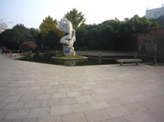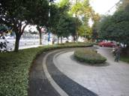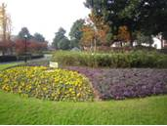  图1 图2 图3  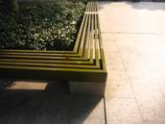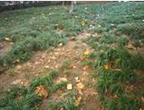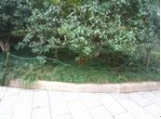  图4 图5 图6
书面整改通知次数 |  |  | 无 | 社会投诉次数 | 无
下  月  工  作 | 1、做好日常的卫生保洁和修剪工作，维持绿地良好的面貌；  2、继续做好苗木的冬季修剪、施肥和涂白工作；  3、对绿地内的病虫害采取相应的防治措施，同时做好病虫害冬季越冬场所的清理；  4、及时清扫落叶，消除火灾隐患；  5、安排好元旦期间各项安保工作。

管养绿地 |  | 西林公园 |  |  | 绿地面积 |  | 132000M²
托管单位 |  | 常州市荆川公园管理处 |  |  | 本月考核得分 |  | 94
本  月  考  核  情  况 | - 现场保洁人员12人，保安人员16人，符合要求；  - 卫生保洁工作到位，园路整洁，无明显白色垃圾（见图1、图2）；  - 球类色块修剪及时（见图3）；  - 园内指示牌、座椅等设施修缮完成（见图4）；  - 东侧一处空秃（见图5）；  - 员工物品乱摆放（见图6）；  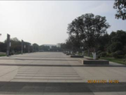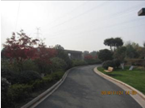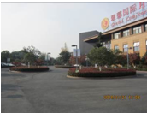  图1 图2 图3  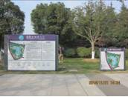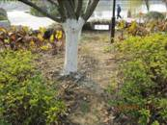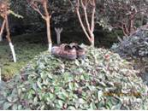  图4 图5 图6
书面整改通知次数 |  |  | 无 | 社会投诉次数 |  | 无
下  月  工  作 | - 继续做好卫生保洁工作，保持绿地整洁环境；  - 做好落叶乔木、花灌木的冬季整形修剪及涂白工作；  - 按照标书要求及时做好施肥工作并上报验收；  - 适时进行苗木调整，补植空秃地块；  - 做好文明城市的常态化管理；  - 认真排查安全隐患，及时整改到位，安排好元旦值班。

管养绿地 |  | 怀德广场 |  |  | 绿地面积 | 13000M2
管养单位 |  | 常州市天宁市政绿化工程有限公司 |  |  | 本月考核得分 | 89
本  月  考  核  情  况 | 1、现场保洁人员2人；  2、园路整洁，无明显白色垃圾（见图1）；  3、色块、球类修剪到位，草花长势良好（见图2、3）；  4、小叶女贞有少量死苗（见图4）；  5、水池后侧书带草有踩踏空秃（见图5）；  6、广场内有车辆乱停放（见图6）。  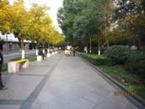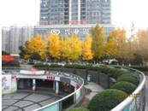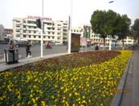  图1 图2 图3  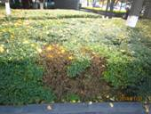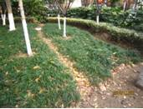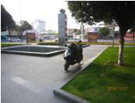  图4 图5 图6
书面整改通知次数 |  |  | 无 | 社会投诉次数 |  |  | 无
下  月  工  作 | 1、做好日常的卫生保洁和修剪工作，维持绿地良好的面貌；  2、尽快清除枯死小苗，补植踩踏的空秃；  3、继续做好苗木的冬季修剪和施肥工作；  4、对绿地内的病虫害采取相应的防治措施，同时做好病虫害冬季越冬场所的清理；  5、及时清扫落叶，消除火灾隐患；  6、加强车辆管理。

管养绿地 |  | 五星公园 |  |  | 绿地面积 |  | 110000M²
管养单位 |  | 常州市荆川公园管理处 |  |  | 本月考核得分 |  | 96
本月考核情况 | - 现场保洁人员16人，保安人员18人，符合要求；  - 园内总体情况较好，园路干净整洁（见图1、图2）；  - 园内色块、球类、草坪整形修剪及时到位（见图3、图4）；  - 涂白完成，高度一致（见图5）；  - 园内有自行车随意进出（见图6）；  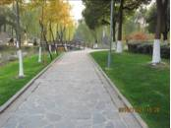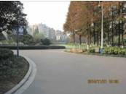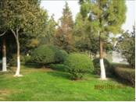  图1 图2 图3  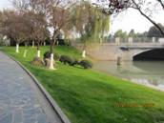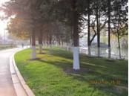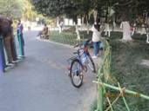  图4 图5 图6
书面整改通知次数 |  |  | 无 | 社会投诉次数 |  | 无
下  月  工  作 | - 继续做好卫生保洁工作，保持绿地整洁环境；  - 做好落叶乔木、花灌木的冬季整形修剪及涂白工作；  - 按照标书要求及时做好施肥工作并上报验收；  - 加强黑麦草的播后管理，继续做好草坪切边、松土等常态管护；  - 认真排查安全隐患，及时整改到位，安排好元旦值班；  - 做好文明城市的常态化管理。

管养地块 |  | 蔷薇园标段 |  | 绿地面积 | 118664.00M²
管养单位 |  | 常州市红梅公园管理处 |  | 本月考核得分 | 95
本  月  考  核  发  现  的  主  要  问  题 | - 现场保洁养护人员20人；  2、园路、水面整洁（见图1、2）；  3、色块、球类修剪到位（见图3、4）；；  4、园内有车辆乱停放（见图5）；  5、水循环系统处有白色垃圾（见图6）。  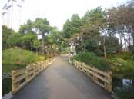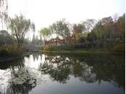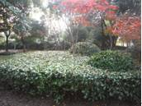  图1 图2 图3  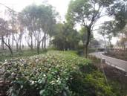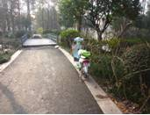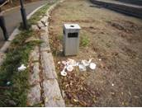  图4 图5 图6
书面整改通知次数 |  |  | 无 | 社会投诉次数 |  | 无
下  月  工  作 | 1、做好日常的卫生保洁和修剪工作；  2、对绿地内的病虫害采取相应的防治措施，同时做好病虫害冬季越冬场所的清理；  3、做好苗木的冬季修剪、施肥和涂白工作；  4、加强园内游园秩序管理，确保游客的人身安全；  5、配合施工方做好园区改造工作，提高施工安全意识，加强对园内的安全巡视，并做好警示标志和施工围挡。

管养地块 |  | 晋陵路 |  |  | 绿地面积 | 111416M2
管养单位 |  | 常州市红梅公园管理处 |  |  | 本月考核得分 | 94
本  月  考  核  情  况 | 1、草坪、色块修剪到位，绿地景观效果较好（见图1、图2、图3）；  2、青山湾广场内挂有衣物（见图4）；；  3、青山湾广场花台贴面脱落（见图5）；  4、玉簪需进行冬季处理并挂牌（图6）。  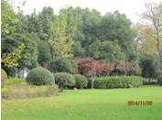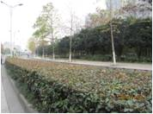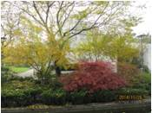  图1 图2 图3  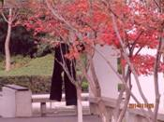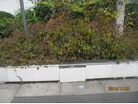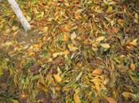  图4 图5 图6
书面整改通知次数 |  |  | 无 | 社会投诉次数 |  |  | 无
下  月  工  作 | 1、做好卫生保洁工作，保持绿地环境整洁。防治垃圾偷倒现象；  2、做好草坪、色块的日常修剪养和除草养护工作，保持绿地良好的整体景观效果；  4、做好林带清理工作；  5、做好乔灌木冬季修剪工作；  6、色块苗木需加强养护管理，发现死苗要及时清理；  7、做好冬季施肥工作。

管养绿地 |  | 市民广场 |  |  | 绿地面积 |  | 108610M²
管养单位 |  | 常州市红梅公园管理处 |  |  | 本月考核得分 |  | 96
本月考核情况 | - 现场保洁养护人员25 人；  - 绿地内保洁工作到位，园路整洁，无明显白色垃圾（见图1、图2）；  - 黑麦草播后管理好（见图3）；  - 园内色块、球类、草坪整形修剪及时到位，景观效果好（见图4、图5）；  - 南侧入口一处铺装破损（见图6）；  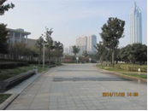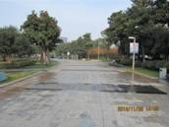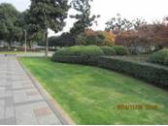  图1 图2 图3  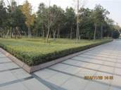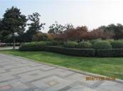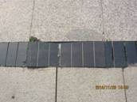  图4 图5 图6
书面整改通知次数 |  |  | 无 | 社会投诉次数 |  | 无
下  月  工  作 | - 继续做好卫生保洁工作，保持绿地整洁环境；  - 做好落叶乔木、花灌木的冬季整形修剪及涂白工作；  - 按照标书要求及时做好施肥工作并上报验收；  - 加强黑麦草的播后管理，继续做好草坪切边、松土等常态管护；  - 认真排查安全隐患，及时整改到位，安排好元旦值班；  - 做好文明城市的常态化管理。

管养绿地 |  | 荷园 |  |  | 绿地面积 |  | 135000M²
管养单位 |  | 常州市苗圃有限公司 |  |  | 本月考核得分 |  | 96
本  月  考  核  情  况 | - 现场保洁人员12人，保安人员5人，符合要求；  - 园内整体环境较好，水面、园路干净整洁（见图1、图2）；  - 色块、球类修剪及时，景观效果好（见图3、图4）；  - 涂白完成、高度一致（见图5）；  - 西侧桥面一处乱涂写（见图6）。  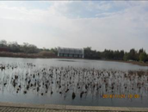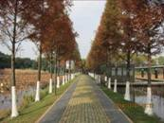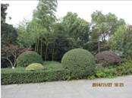  图1 图2 图3  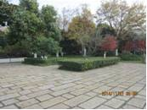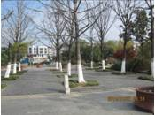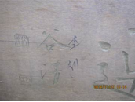  图4 图5 图6
书面整改通知次数 |  |  | 无 | 社会投诉次数 |  | 无
下  月  工  作 | - 继续做好卫生保洁工作，保持绿地整洁环境；  - 按照标书要求及时做好施肥工作并上报验收；  - 做好落叶乔木、花灌木的冬季整形修剪及涂白工作；  - 认真排查安全隐患，及时整改到位，安排好元旦值班；  - 加强荷花的精细化管养工作，适时打捞水草；  - 做好文明城市的常态化管理。

管养绿地 |  | 通江南路 |  |  | 绿地面积 |  | 119720M²
管养单位 |  | 金坛泽宇绿化有限公司 |  |  | 本月考核得分 |  | 94
本  月  考  核  情  况 | - 保洁员18人，符合招标文件和合同要求；  - 标段内整体保洁工作基本到位，草坪养护措施到位，无明显白色垃圾散落，景色宜人（见图1）；  - 乔灌木涂白工作已完成（见图2）；  - 沿线色块、球类修剪及时整齐，边缘轮廓清晰，景观效果较好（见图3、4）；  - 紫薇修剪未严格按照技术要领操作（见图5）；  - 椿桂园内无证开挖，需要加强管理（见图6）；  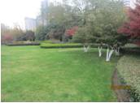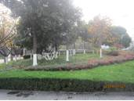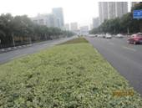  图1 图2 图3  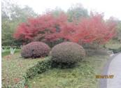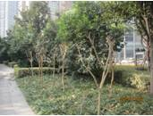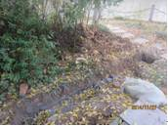  图4 图5 图6
书面整改通知次数 |  |  | 无 | 社会投诉次数 |  | 无
下  月  工  作 | 1、完成日常的卫生保洁工作，及时清除绿地内垃圾，加强设施的看护力度，防止绿地内设施和苗木的人为破坏，提高安全隐患意识，发现问题及时处理；  2、重点做好标段内地下害虫的灭杀工作，及时清理各类枯枝败叶，清除害虫越冬场所；  3、落实好标段内冬季植物施肥工作并及时上报签证；  4、按照指导站的相关要求部署落实双优标段和历史文化名城检查相关工作，重点做好标段内保洁和椿桂园的秩序维护工作；  5、做好标段内各类设施的动态性维修和油漆工作，重点做好椿桂园内木平台的维修工作；  6、严格按照指导站技术要领做好乔灌木冬季修剪工作；  7、标段内加强巡查看护力度，及时劝阻各类无证开挖行为。

管养绿地 |  | 道路月季与垂直绿化标段 |  |  | 绿地面积 |  | 70000M²
管养单位 |  | 金坛泽宇绿化有限公司 |  |  | 本月考核得分 |  | 93
本月考核情况 | - 月季养护措施得当，修剪及时，病虫害防治措施到位，整体情况较好（见图1、2）；  - 箱体月季塑料网片老化破损，需及时维修更新（见图3）；  - 垂直绿化养护措施到位，植物生长正常，无明显病虫害，观赏效果良好（见图4）；  - 长江路地道垂直绿化需要加强整形修剪力度（见图5）；  - 健身路地道垂直绿化花台内有垃圾（见图6）。  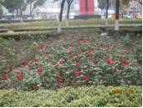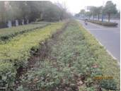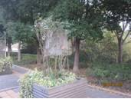  图1 图2 图3  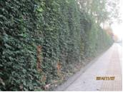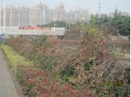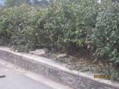  图4 图5 图6
书面整改通知次数 |  |  | 无 | 社会投诉次数 |  | 无
下  月  工  作 | 1、加强巡查保洁力度，做好杂草清除，垃圾清理等日常性养护工作，防止绿地内设施和苗木的人为破坏，提高安全隐患意识，发现问题及时处理；  2、严格按照技术规范做好月季、垂直绿化和箱体绿化冬季修剪工作；  3、根据甲方要求部署落实月季肥料穴施工作，并及时签证；  4、加强垂直绿化冬季修剪工作，及时清理花台内枯枝败叶，消除害虫越冬场所；  5、及时做好标段内设施的维修和更新工作。

管养地块 |  | 草花标段 |  | 绿地面积
管养单位 |  | 常州市红梅公园管理处 |  | 本月考核得分 | 95
本  月  考  核  发  现  的  主  要  问  题 | - 地载草花长势良好，养护措施到位，色彩绚丽，整体景观效果较好（见图1、2、3）；  - 箱体草花色彩配置合理，观赏效果较好（见图4）；  - 菱形花钵内草花更换到位（见图5）；  - 少量菱形花钵内草花空秃（见图6）。  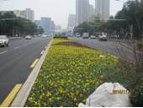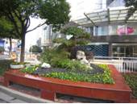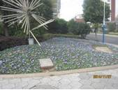  图1 图2 图3  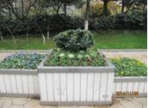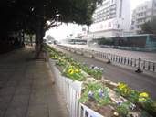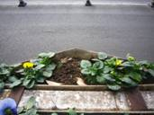  图4 图5 图6
书面整改通知次数 |  |  | 无 | 社会投诉次数 |  | 无
下  月  工  作 | 1、做好草花容器及花坛内的保洁工作，防止人为破坏及乱涂乱刻现象，并及时修复破损箱体；  2、及时清除草花内白色垃圾和杂草；  3、做好雨季后草花的更换和补植工作；  4、加强看护巡查，及时补植被偷盗的草花。

管养地块 |  | 高架一标段 |  |  | 绿地面积 | 275076.91M2
管养单位 |  | 常州市利达绿化有限公司 |  |  | 本月考核得分 | 92
本  月  考  核  情  况 | 1、景观效果好（见图1、图2）；  2、八角金盘死株未清理（见图3）；  3、树木支撑损坏未处理（见图4）；  4、草坪中杂草较多（见图5）；  5、修剪后枯枝未及时清理（见图6）。  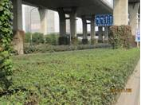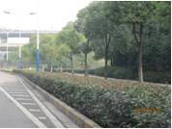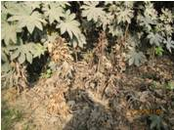  图1 图2 图3  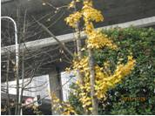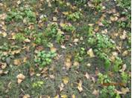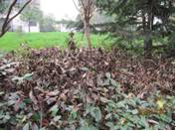  图4 图5 图6
书面整改通知次数 |  |  | 无 | 社会投诉次数 |  |  | 无
下  月  工  作 | 1、做好卫生保洁工作，保持绿地环境整洁。防治垃圾偷倒现象；  2、做好草坪、色块的日常修剪养和除草养护工作，保持绿地良好的整体景观效果；  4、做好林带清理工作；  5、做好乔灌木冬季修剪工作；  6、做好冬季涂白工作；  7、色块苗木需加强养护管理，发现死苗要及时清理；  8、做好冬季施肥工作。

管养绿地 |  | 高架绿化二标段 |  |  | 绿地面积 |  | 238481M²
管养单位 |  | 常州恒绿花木有限公司 |  |  | 本月考核得分 |  | 93
本月考核情况 | - 现场保洁人员12人，符合要求；  - 绿地保洁良好，无明显白色垃圾（见图1）；  - 草坪、球类、色块修剪及时（见图2、图3）；  - 完成生态绿城苗木移植（见图3）；  - 星港大道南一处行道树断枝（见图4、图5）；  - 怀德路北侧一株香樟死亡（见图6）。  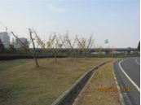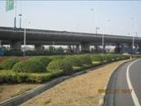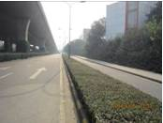  图1 图2 图3  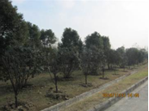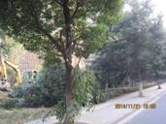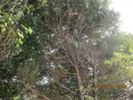  图4 图5 图6
书面整改通知次数 |  |  | 无 | 社会投诉次数 |  | 无
下  月  工  作 | - 继续做好卫生保洁工作，保持绿地整洁环境；  - 做好冬季植物养护工作，及时浇水、修剪、施肥、涂白；  - 按照标书要求及时做好施肥工作并上报验收；  - 加强浇水管理，确保移植苗木成活率；  - 认真排查安全隐患，及时整改到位，安排好元旦值班；  - 做好文明城市的常态化管理。

管养绿地 |  | 高架三标 |  |  | 绿地面积 | 310000M²
管养单位 |  | 常州市红梅公园管理处 |  |  | 本月考核得分 | 94
本  月  考  核  情  况 | - 现场保洁养护人员26人，现场负责人在现场，符合文件要求；  - 标段内保洁及时到位，无明显白色垃圾，植物养护措施到位，季相分明（见图1）；  - 沿线行道树已按照要求完成冬季修剪工作（见图2）；  - 色块，球类养护及时，轮廓清晰，观赏效果良好（见图3、4）；  - 沿线死树木需要及时清理（见图5）；  - 绿化带内废弃电线杆及时清理（见图6）；  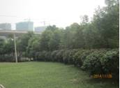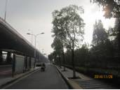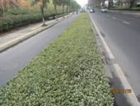  图1 图2 图3  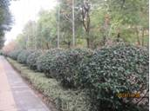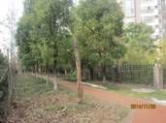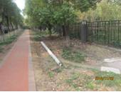  图4 图5 图6
书面整改通知次数 |  |  | 无 | 社会投诉次数 |  | 无
下  月  工  作 | 1、加强巡查保洁力度，做好杂草清除，垃圾清理等日常性养护工作，防止绿地内苗木的人为破坏，提高安全隐患意识，发现问题及时处理；  2、重点做好标段内地下害虫的灭杀工作，及时清理各类枯枝败叶，清除幼虫越冬场所；  3、重点做好冬季植物施肥工作，及时上报并签证；  4、配合市政施工做好苗木迁移工作，及时清理现场枯枝，做好相关施工资料，加强移栽苗木的养护管理，确保成活；施工现场加强管理，及时消除各类安全隐患；  5、加强标段内的浇水力度，及时补植绿化空秃处；  6、继续做好标段内行道树涂白工作。

管养绿地 |  | 高架绿化四标段 |  |  | 绿地面积 | 227731.03 M²
管养单位 |  | 常州市天宁市政绿化工程有限公司 |  |  | 本月考核得分 | 94
本  月  考  核  情  况 | 1、现场保洁养护人员12人，符合文件要求；  2、标段内保洁及时到位，林带内杂草清理及时，整体景观效果较好（见图1）；  3、沿线行道树涂白工作已完成（见图2）；  3、色块，球类养护及时，轮廓清晰，观赏效果良好（见图3、4）；  4、延陵大桥下新补植的狭叶功劳大面积死亡（见图5）；  5、沿线狭叶功劳空秃需要及时补植（见图6）；  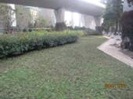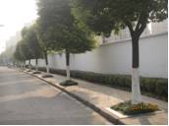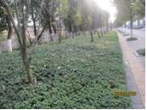  图1 图2 图3  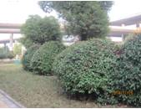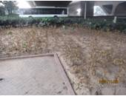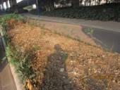  图4 图5 图6
书面整改通知次数 |  |  | 无 | 社会投诉次数 |  | 无
下  月  工  作 | 1、加强巡查保洁力度，做好杂草清除，垃圾清理等日常性养护工作，防止绿地内苗木的人为破坏，提高安全隐患意识，发现问题及时处理；  2、重点做好标段内地下害虫的灭杀工作，及时清理各类枯枝败叶，清除幼虫越冬场所；  3、重点做好冬季植物施肥工作，及时上报并签证；  4、配合市政施工做好苗木迁移工作，及时清运各类枯枝，做好相关施工资料，加强移栽苗木的养护管理，确保成活；施工现场加强管理，及时消除各类安全隐患；  5、加强标段内的浇水力度，及时补植绿化空秃处；  6、标段内狭叶功劳空秃处及时补植或调整，加强后期苗木养护力度，确保成活；  7、按照指导站技术操作规范做好标段内行道树冬季修剪工作。

管养地块 |  | 机场路一标 |  |  | 绿地面积 | 149932M2
管养单位 |  | 金坛市泽宇园林绿化有限公司 |  |  | 本月考核得分 | 95
本  月  考  核  情  况 | 1、景观效果较好（见图1、图2、）；  2、行道树枯梢未修剪（见图3）；  3、色块内垃圾未及时处理（见图4）；  4、色块内杂草、杂树较多（见图5、图6）。  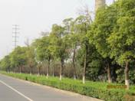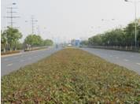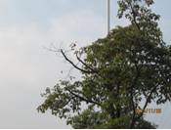  图1 图2 图3  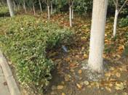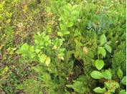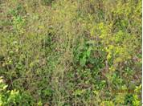  图4 图5 图6
书面整改通知次数 |  |  | 无 | 社会投诉次数 |  |  | 无
下  月  工  作 | 1、做好卫生保洁工作，保持绿地环境整洁。防治垃圾偷倒现象；  2、做好草坪、色块的日常修剪养和除草养护工作，保持绿地良好的整体景观效果；  4、做好林带清理工作；  5、做好乔灌木冬季修剪工作；  6、色块苗木需加强养护管理，发现死苗要及时清理；  7、做好冬季施肥工作。

管养地块 |  | 机场路二标 |  |  | 绿地面积 | 160278M2
管养单位 |  | 常州市天宁市政绿化工程有限公司 |  |  | 本月考核得分 | 94
本  月  考  核  情  况 | 1、景观效果较好（见图1、图2）；  2、绿化带内垃圾未及时清理（见图3）；  3、绿化带内挂有衣物（见图4）；  4、书带草内杂草未及时处理（见图5）；  5、桂花枯稍未及时处理（见图6）。  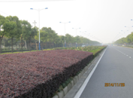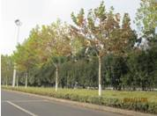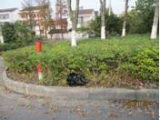  图1 图2 图3  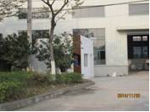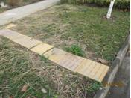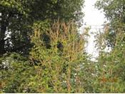  图4 图5 图6
书面整改通知次数 |  |  | 无 | 社会投诉次数 |  |  | 无
下  月  工  作 | 1、做好卫生保洁工作，保持绿地环境整洁。防治垃圾偷倒现象；  2、做好草坪、色块的日常修剪养和除草养护工作，保持绿地良好的整体景观效果；  4、做好林带清理工作；  5、做好乔灌木冬季修剪工作；  6、做好冬季涂白工作；  7、色块苗木需加强养护管理，发现死苗要及时清理；  8、做好冬季施肥工作。

管养地块 |  | 机场路三标 |  |  | 绿地面积 | 155313M2
管养单位 |  | 常州市荆川公园管理处 |  |  | 本月考核得分 | 96
本  月  考  核  情  况 | 1、景观效果较好（见图1、图2）；  2、书带草内杂草未清理干净（见图3、图4）；  3、龙柏枯枝未及时清理（见图5）；  4、林带中断杆雪松未及时处理（见图6）。  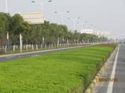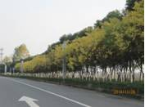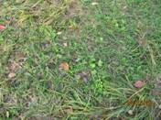  图1 图2 图3  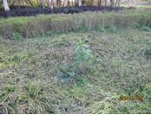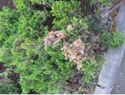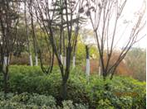  图4 图5 图6
书面整改通知次数 |  |  | 无 | 社会投诉次数 |  |  | 无
下  月  工  作 | 1、做好卫生保洁工作，保持绿地环境整洁。防治垃圾偷倒现象；  2、做好草坪、色块的日常修剪养和除草养护工作，保持绿地良好的整体景观效果；  4、做好林带清理工作；  5、做好乔灌木冬季修剪工作；  6、色块苗木需加强养护管理，发现死苗要及时清理；  7、做好冬季施肥工作。

